Depuis quelques mois le lavoir du Puy de Coulonges était envahi par la nature luxuriante, plus personne ne profitait de cet espace reposant aussi samedi 13 juillet 2019 l’association Palisses est intervenue pour nettoyer cet environnement...

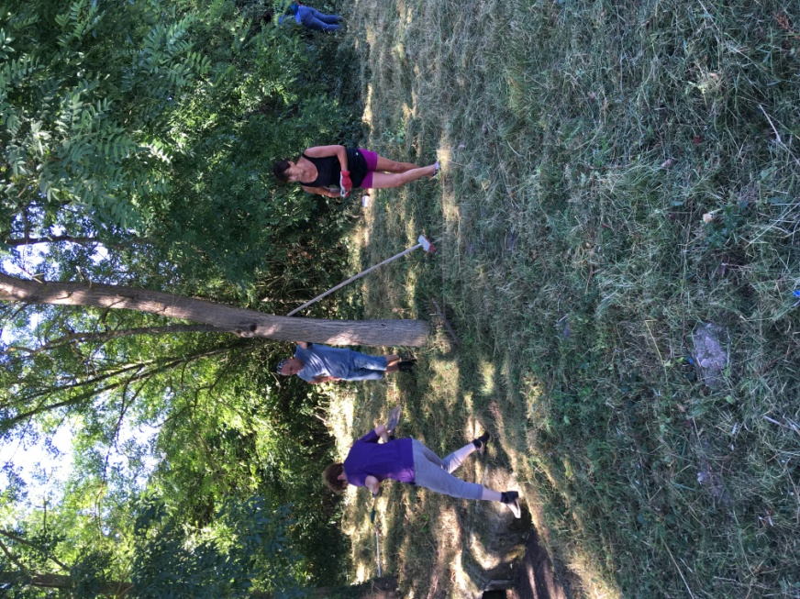

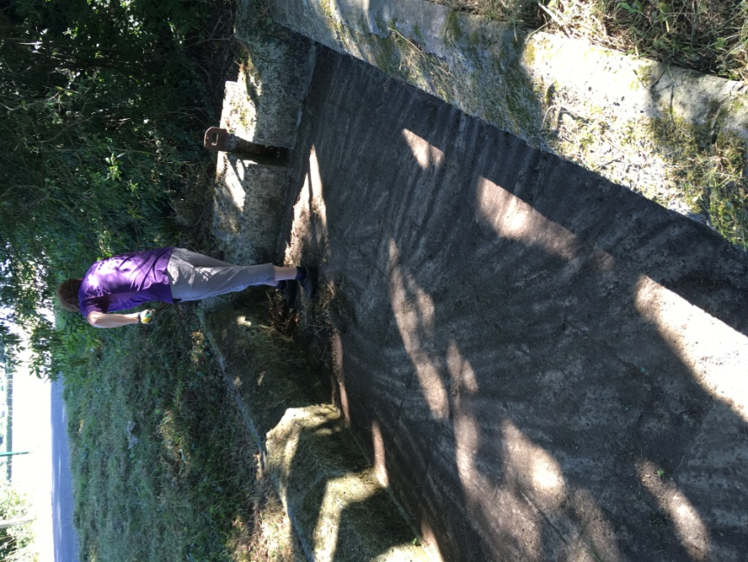

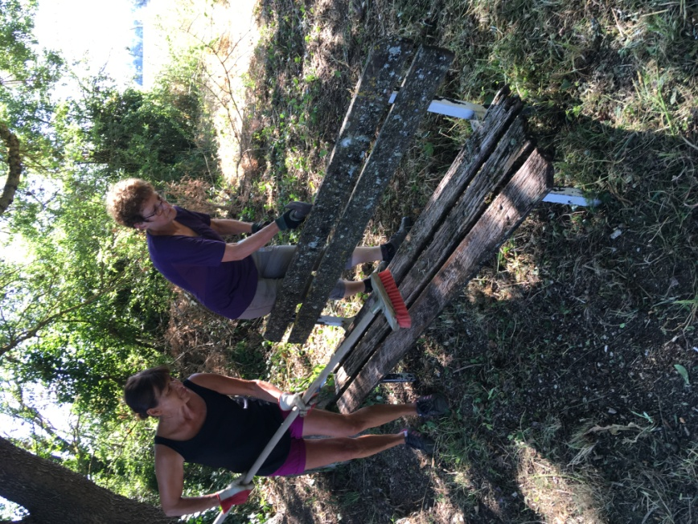

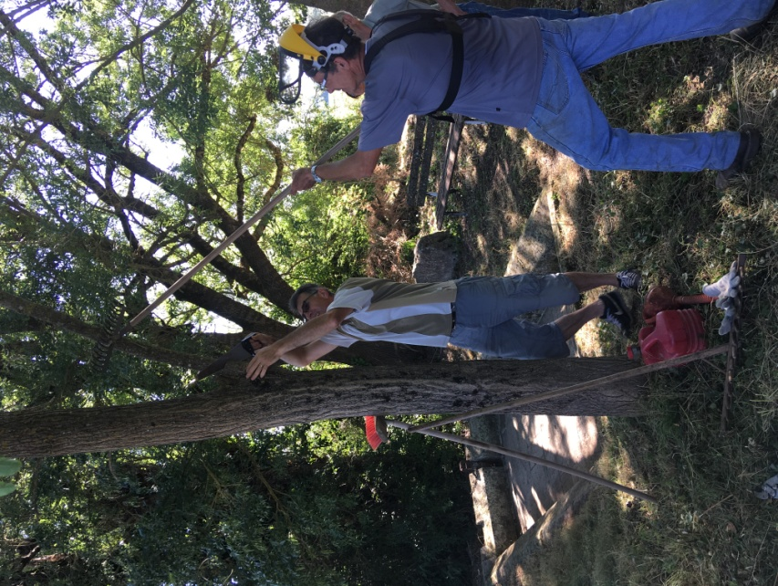

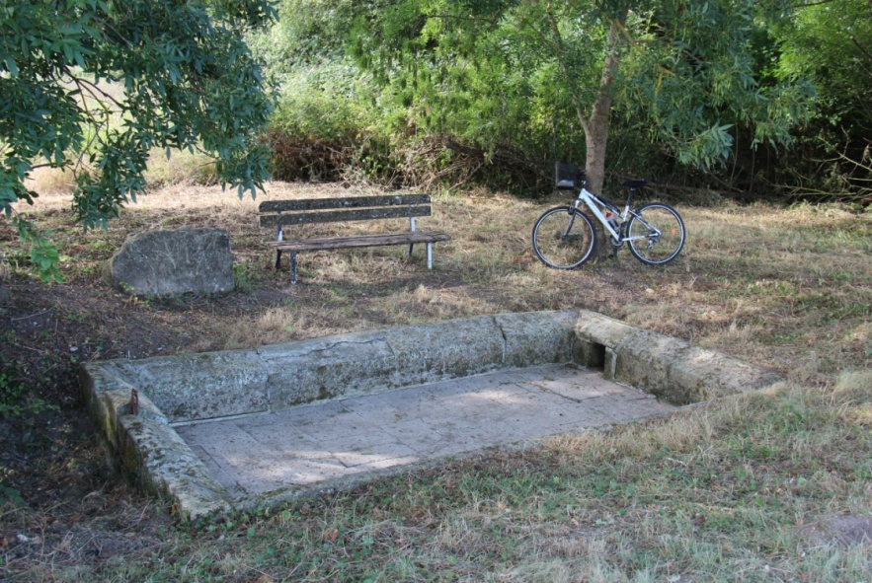

Ainsi de nouveau près du lavoir il fait bon se reposer et profiter du calme en attendant l’automne ou l’hiver lorsque l’eau sera revenue !

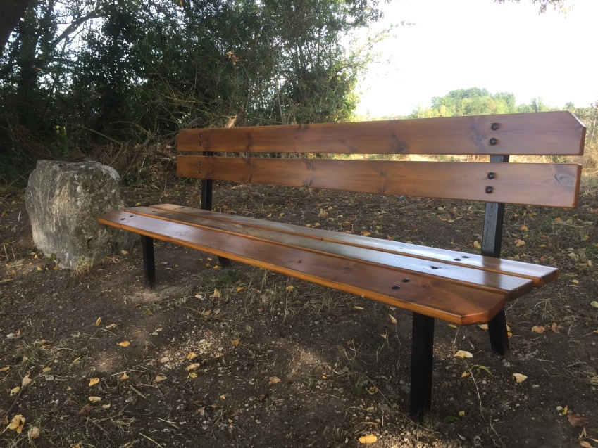

Mais pour bien se reposer le banc vermoulu avait besoin d’être rénové,
C’est chose faite depuis l’été 2019 !

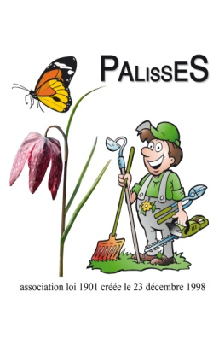

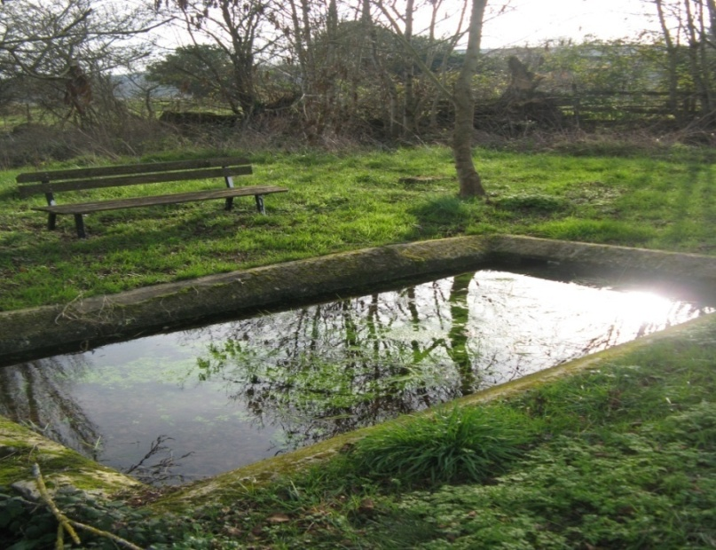

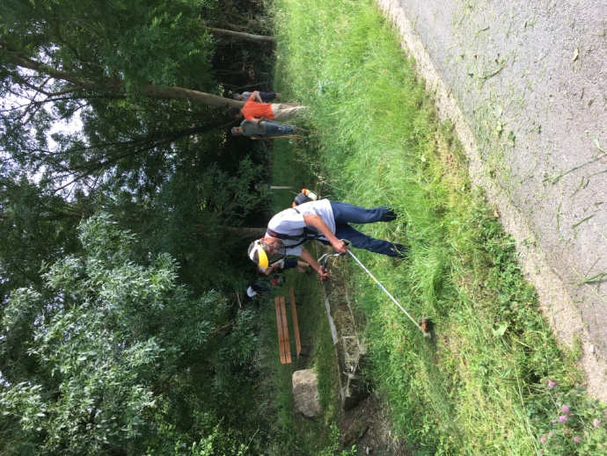

Après cette nouvelle étape Palisses s’est mobilisée pour refaire la pelle qui régule l’écoulement de l’eau, le temps ayant marqué son passage... ... ...
Le temps a passé, les projets ont été interrompus le 17 mars 2020 à cause de la pandémie mondiale du Covid-19 mais enfin les travaux ont pu se réaliser !

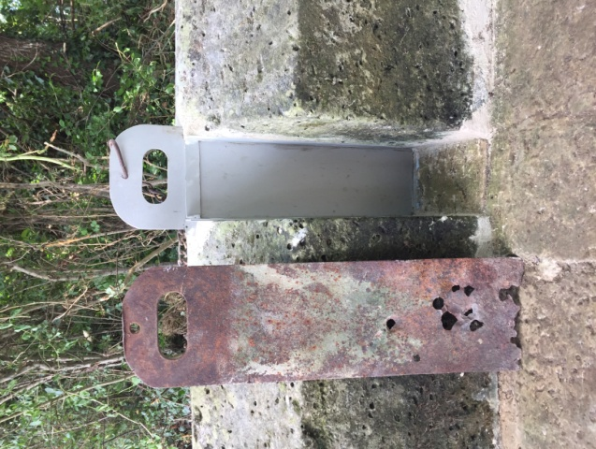
La trappe d’écoulement de l’eau avait subi les assauts du temps, de plus mal jointé le lavoir ne pouvait plus garder l’eau... Avec le banc rénové c’est une jeunesse retrouvée pour cet environnement paisible où il fait bon se reposer en cours de promenade !
APRES

AVANT

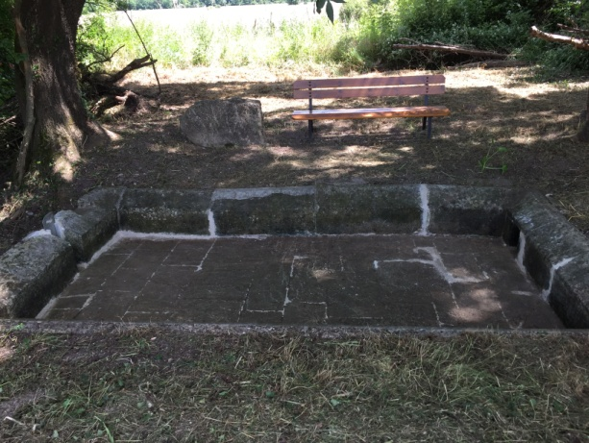
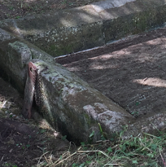

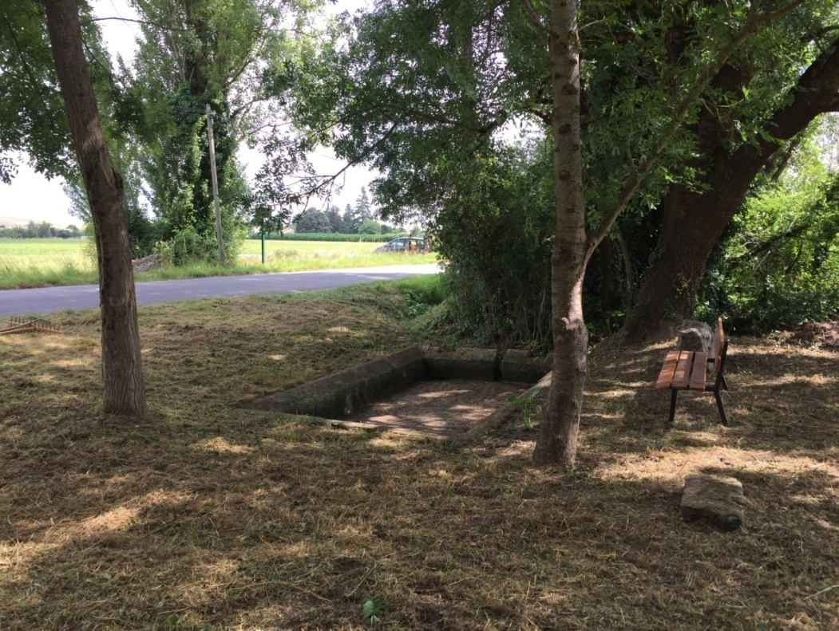

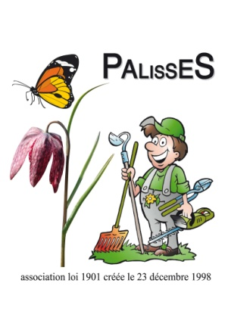

le lavoir le 18 mai 2020
En 2024 l’association « Palisses » s’est de nouveau mobilisée pour effacer l’épreuve du temps… Un peuplier d’Italie était tombé dans l’environnement du lavoir :

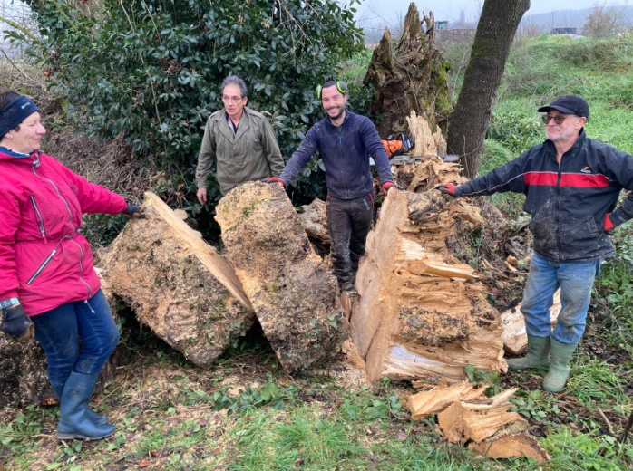
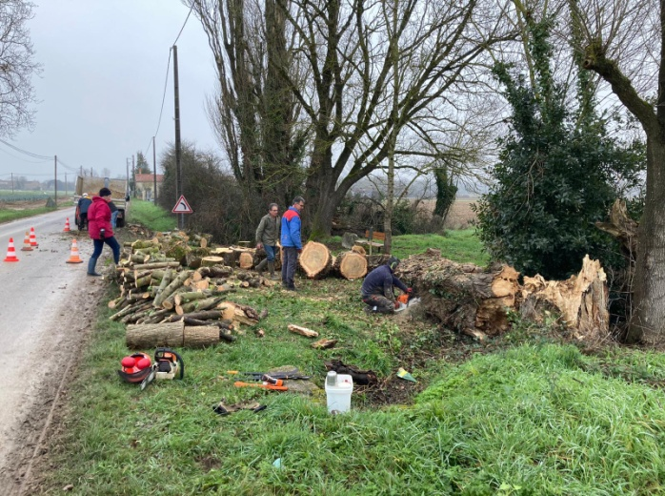

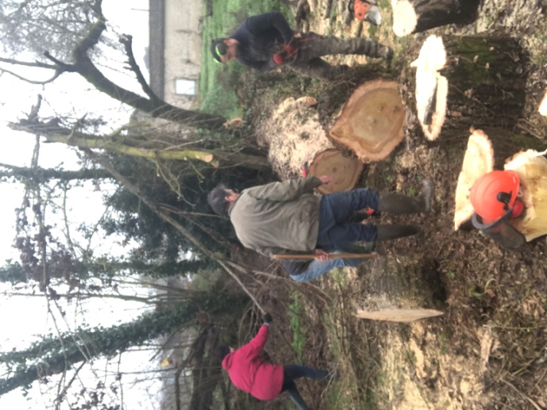
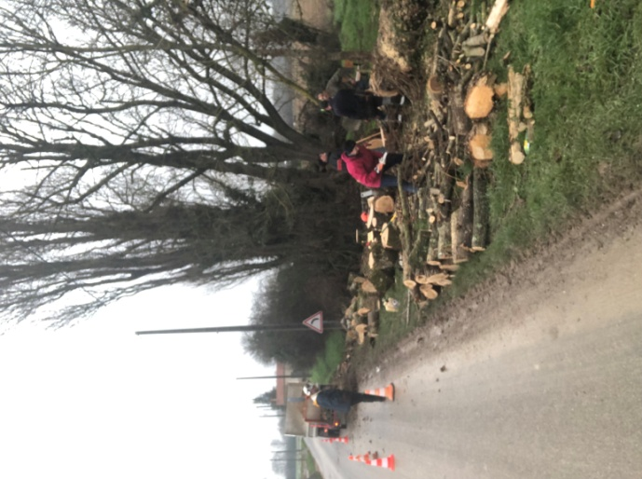
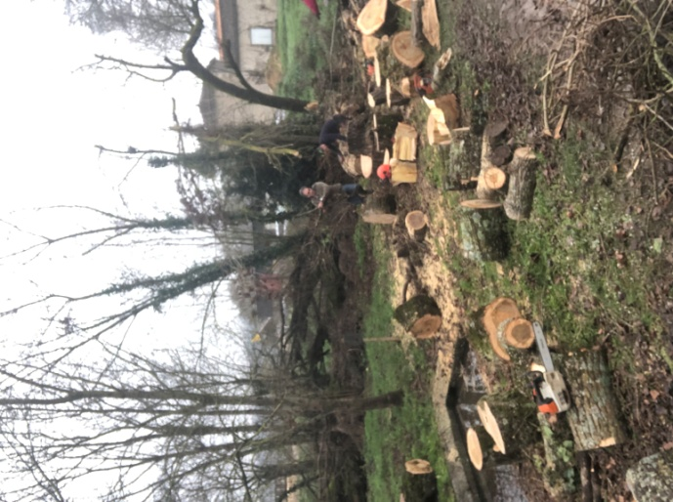

Aidée par une entreprise locale, et par une connaissance disposant du matériel nécessaire, l’espace du lavoir a pu être dégagé de cet encombrant peuplier.
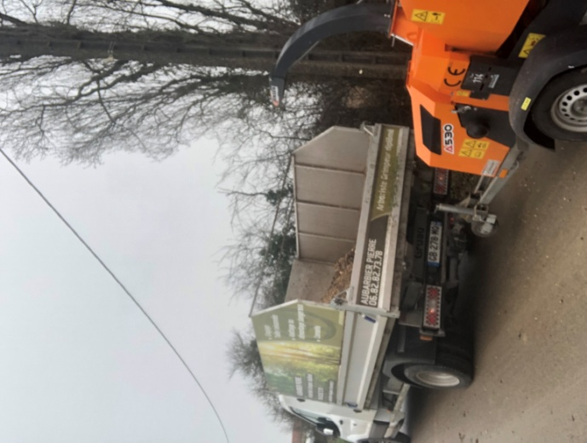

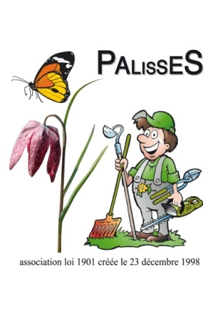

Ainsi l’entretien de cet espace a pu se poursuivre.

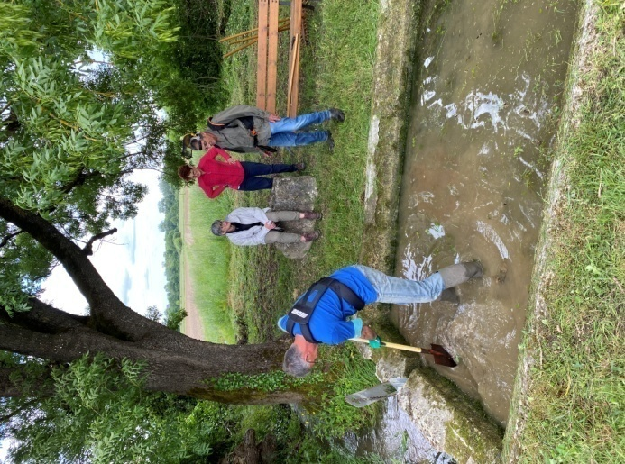
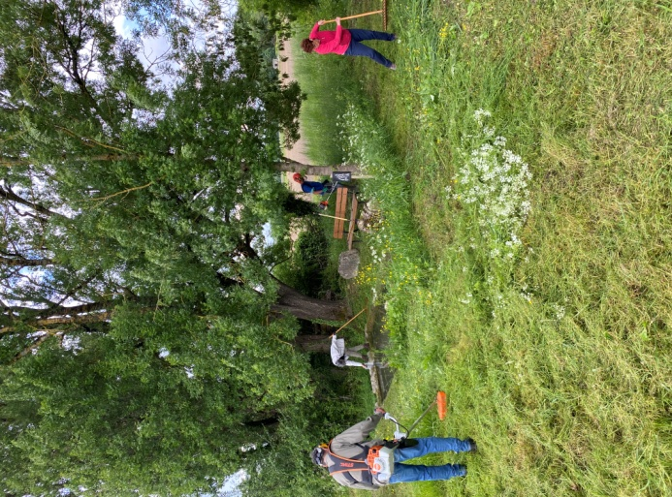

En 2025 il a fallu enlever une souche et revoir l’écoulement de l’eau…

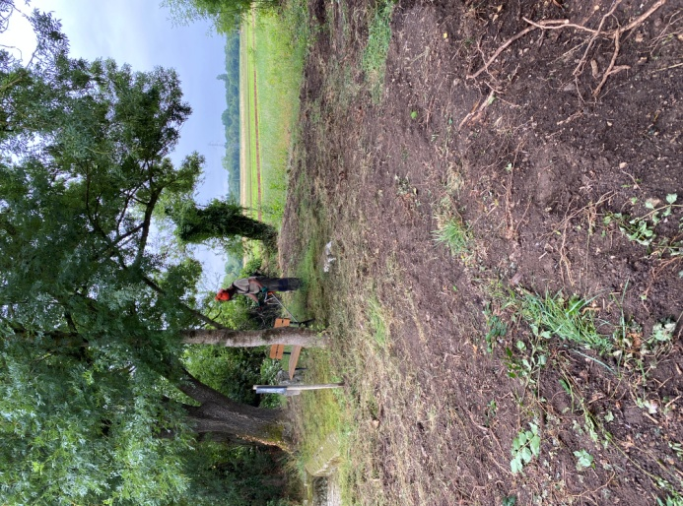
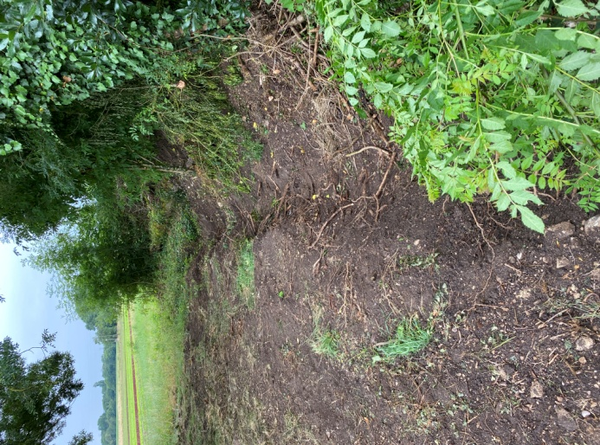
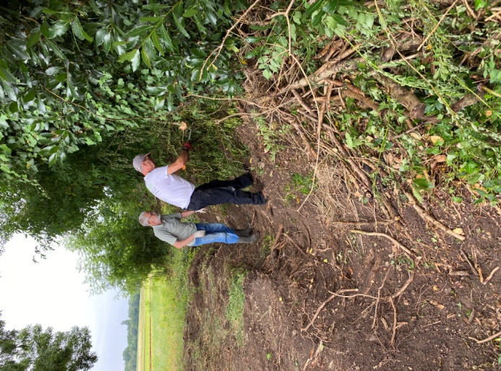

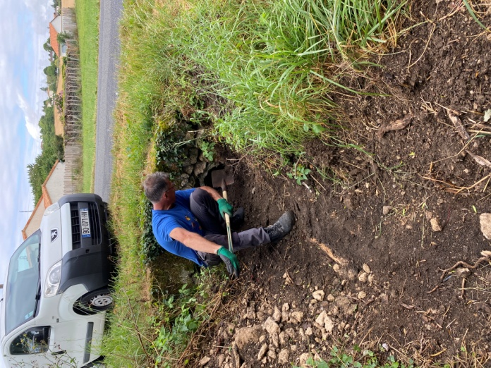
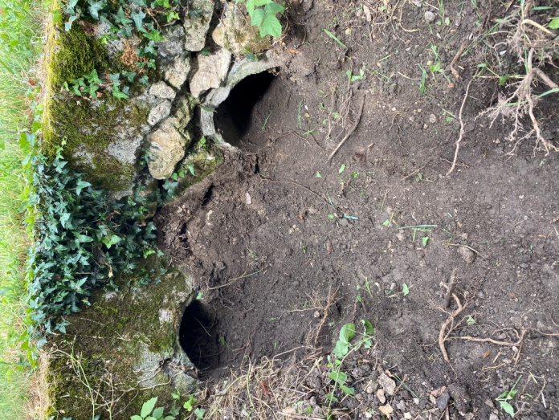
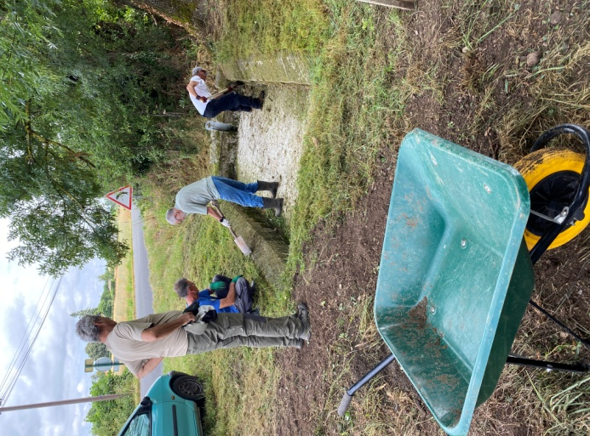

Il est agréable aux beaux jours de se reposer dans cet havre de paix !
« Palisses » veille pour que le lavoir résiste aux années qui passent et pour qu’il continue d’exister dans le petit patrimoine de Vindelle !

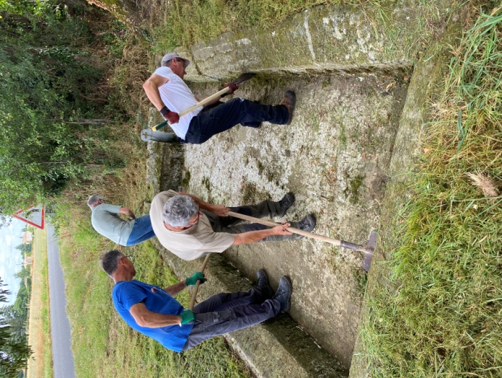
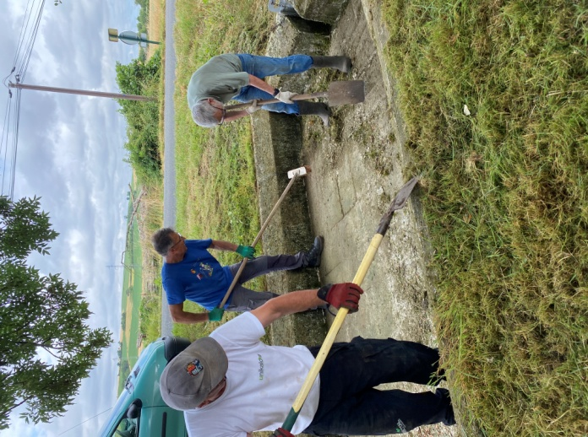
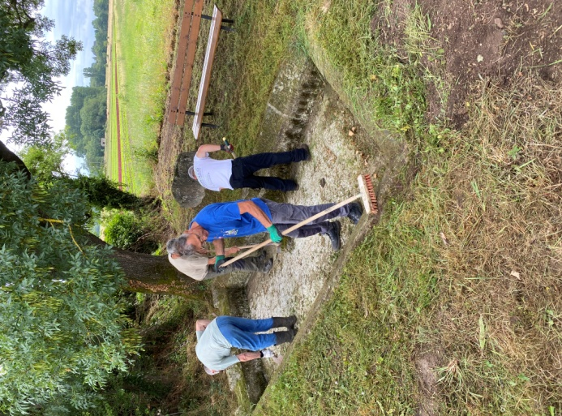

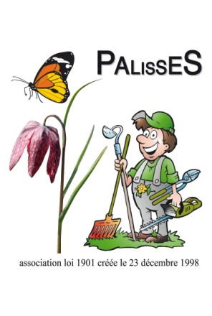
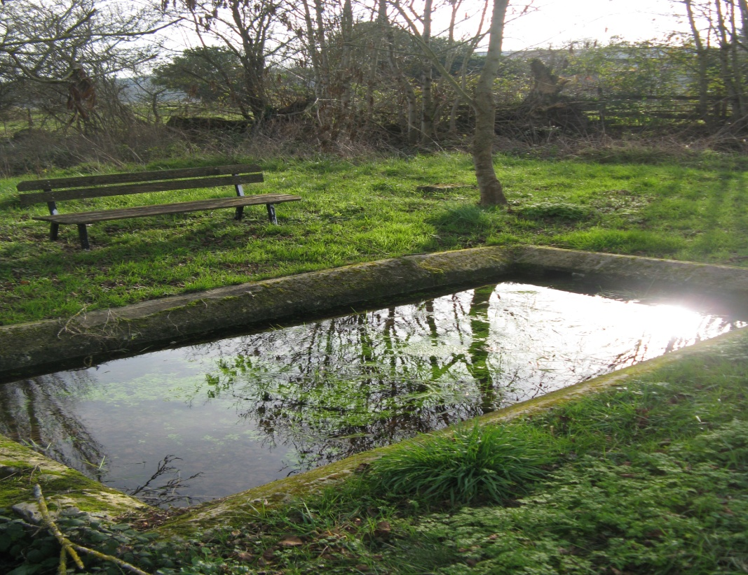
Photos 2025

